[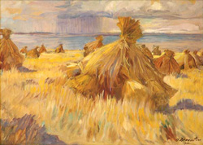](http://сезоны-года.рф/sites/default/files/poslovici_osen_1.jpg)[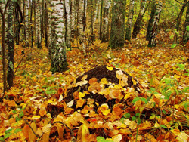](http://сезоны-года.рф/sites/default/files/poslovici_osen_3.jpg)

[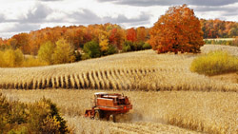](http://сезоны-года.рф/sites/default/files/poslovici_osen_2.jpg)

[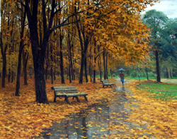](http://сезоны-года.рф/sites/default/files/poslovici_osen_4.jpg)

[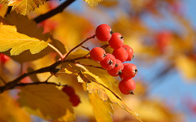](http://сезоны-года.рф/sites/default/files/poslovici_osen_5.jpg)

[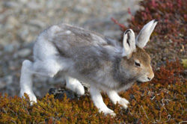](http://сезоны-года.рф/sites/default/files/poslovici_osen_6.jpg)

[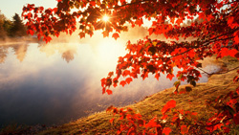](http://сезоны-года.рф/sites/default/files/poslovici_osen_7.jpg)[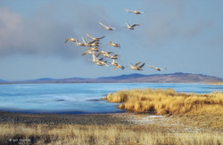](http://сезоны-года.рф/sites/default/files/poslovici_osen_8.jpg)[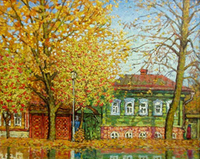](http://сезоны-года.рф/sites/default/files/poslovici_osen_9.jpg)  
[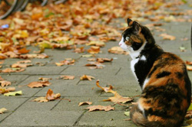](http://сезоны-года.рф/sites/default/files/poslovici_osen_10.jpg)  
[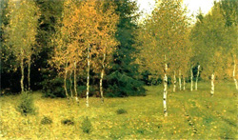](http://сезоны-года.рф/sites/default/files/poslovici_osen_11.jpg)  
[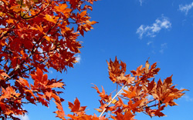](http://сезоны-года.рф/sites/default/files/poslovici_osen_12.jpg)

[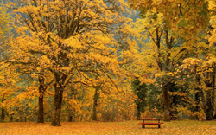](http://сезоны-года.рф/sites/default/files/poslovici_osen_13.jpg)  
 1. Весна красна цветами, а осень снопами.

1. Осень - время собирать урожай.
2. Чем больше муравьиные кучи, тем суровее будет зима.
3. В осеннее ненастье семь погод на дворе.
4. Красна ягодка, да на вкус горька.
5. У зайцев шерсть побелела - зима близко.
6. Теплая осень - к долгой зиме.
7. Высоко птицы перелетные летят осенью, так снегу много будет, а низко - так малы снега будут.
8. Как рябины много - так дождливая осень, мало рябины - значит, осень сухая будет.
9. Кошка мордочку прячет - на холод..
10. Листья у березы начинают желтеть с верхушки - ждите ранней, а если снизу - поздней зимы.
11. Облака редкие - будет ясно и холодно.
12. Раннее опадание листвы - к ранней зиме.